附件1：
《数字轻骑兵田头课》二维码

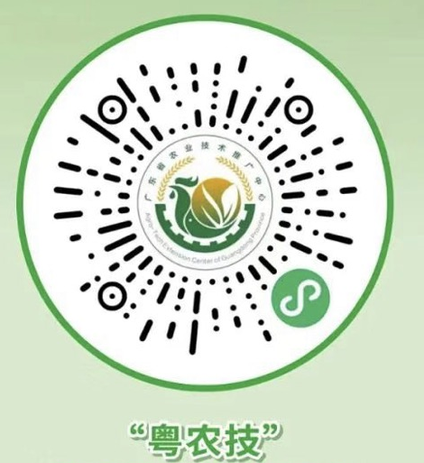

附件2：

2022年广东“数字+轻骑兵”田头课报名表

单位名称：
联系人及电话：
序号 | 时间 | 地点 | 培训内容  （需要解决的问题） | 相关背景介绍

附件3：

2022年广东“数字+轻骑兵”专家报名表

单位名称：
联系人及电话：
序号 | 姓名 | 工作单位 | 职务/职称 | 手机号码 | 专业领域

